附件

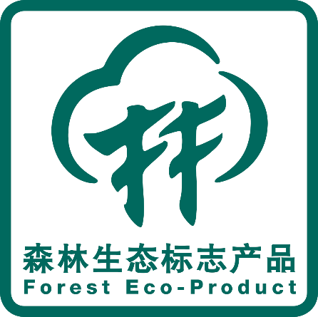

森林生态标志产品生产基地
申请表

□初次申请 □续报申请

申请组织（盖章）
申 请 日 期 年 月 日

中国林业产业联合会

填 写 说 明

- 本申请表可从中国林业产业联合会网站（www.chinalycy.com）下载，用A4纸单面打印。
- 本申请表无申请组织法人签字和印章无效。
- 本申请表的内容可打印或用蓝、黑钢笔或签字笔填写，语言规范准确、印章（签名）端正清晰。
- 本申请表所有内容必须填写，如有申请组织不适用的项目，请注明“无”或“不适用”，并附解释说明。
- 申请组织可以根据实际需要对表格进行增加或补充。
- 本申请表由中国林业产业联合会负责解释。

申请组织名称
统一社会信用代码
注册地址 |  |  |  |  |  | 邮编
注册资本（万元） |  |  | 成立日期
法定代表人 |  |  | 联系电话
联系人 |  |  | 联系电话
联系人职务 |  |  | 电子邮箱
基地生产的方式 | □自行生产  □委托生产（委托其他组织开展生产）
委托生产组织信息  （存在委托生产时填写） | 生产组织名称
 | 联系人 |  |  |  | 联系方式
 | 委托生产内容
申 请 组 织 基 本 情 况
基 地 基 本 情 况（如有多个基地时，请自行复制表格）
基地名称
基地地址
基地规模（亩）
产品名称 |  |  |  | 年产量
基地负责人 |  |  |  | 联系方式
森林生态标志产品标识使用证书  （适用时） | 证书编号：  有效期限： 年 月 日至 年 月 日
 | 申请免除获证产品生长地范围内的现场审核：□是 □否
森林生态标志产品生产基地证书  （适用时） | 证书编号：  有效期限： 年 月 日至 年 月 日
申请组织承诺书

本组织承诺，本申请表及所附材料内容真实有效，对填报内容承担一切责任。

法定代表人（签字）：

申请组织（公章）

年 月 日

行 业 主 管 部 门 推 荐 意 见（适用时）
推荐单位（盖章）

年 月 日

